3D Ontwerp - Contour Teaser
We maken een 45 seconden teaser (animatie)
1920x1080

1 object
1 area light
+physics
Veel tegenlicht
Verschillende shots.
Pas in het laatste shot maak je zichtbaar waar je een teaser over maakte

Stap 1: animatie 45 seconden maken (24 fps dus 24 * 45 = 1080)
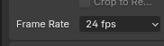
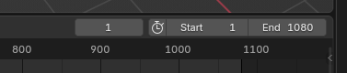
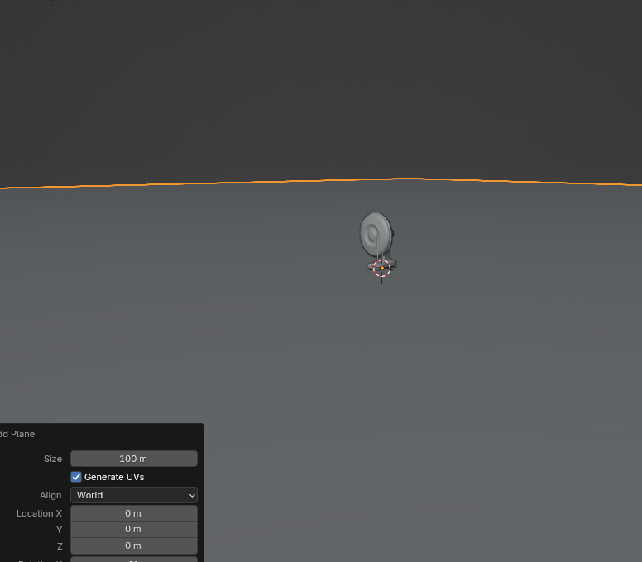
Fan + vloer toevoegen
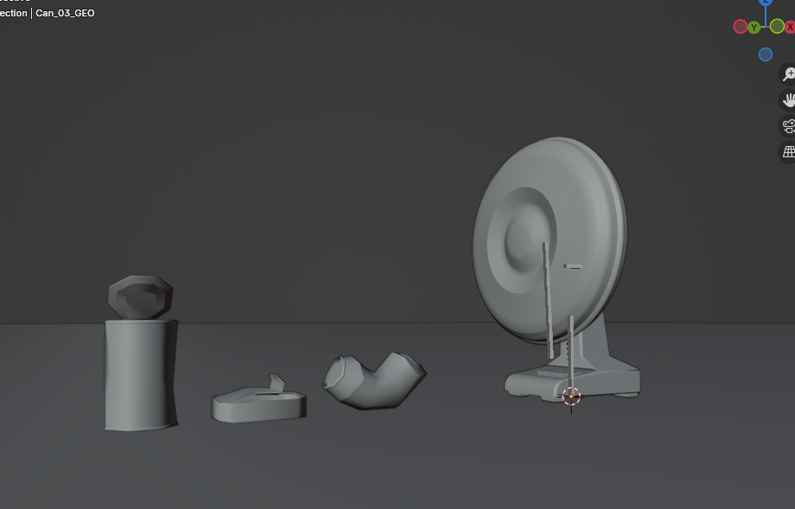
Trash toeveogen
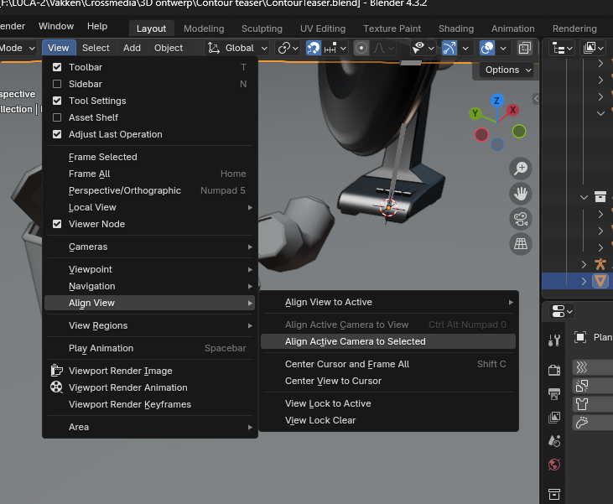
Camera positioneren
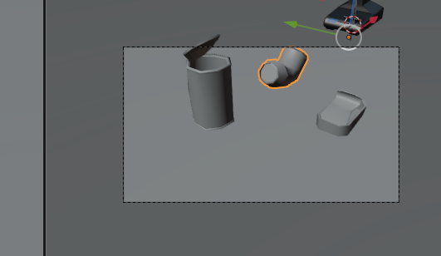
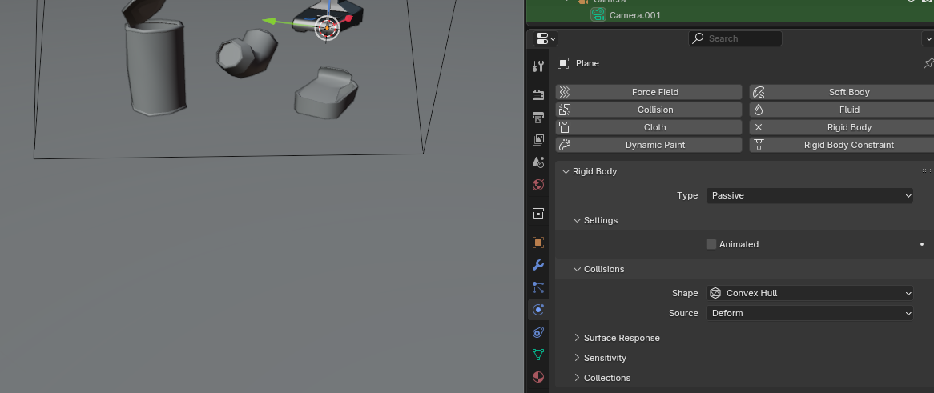
Vloer passive rigid body maken
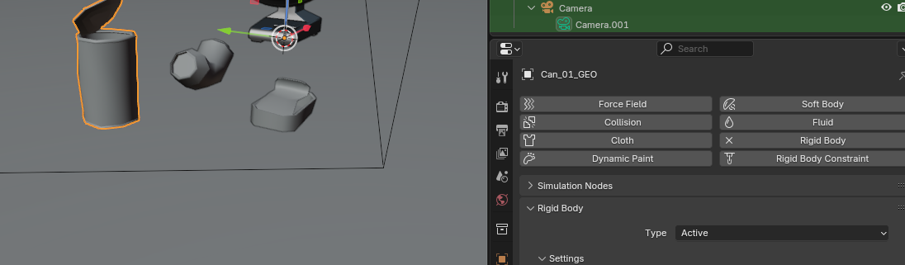
Afval active rigid body
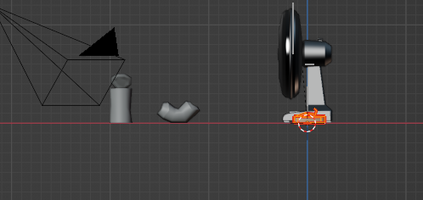
Afval naar root brengen
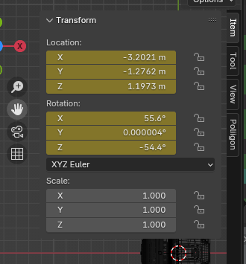
Camera rotatie en locatie keyframe
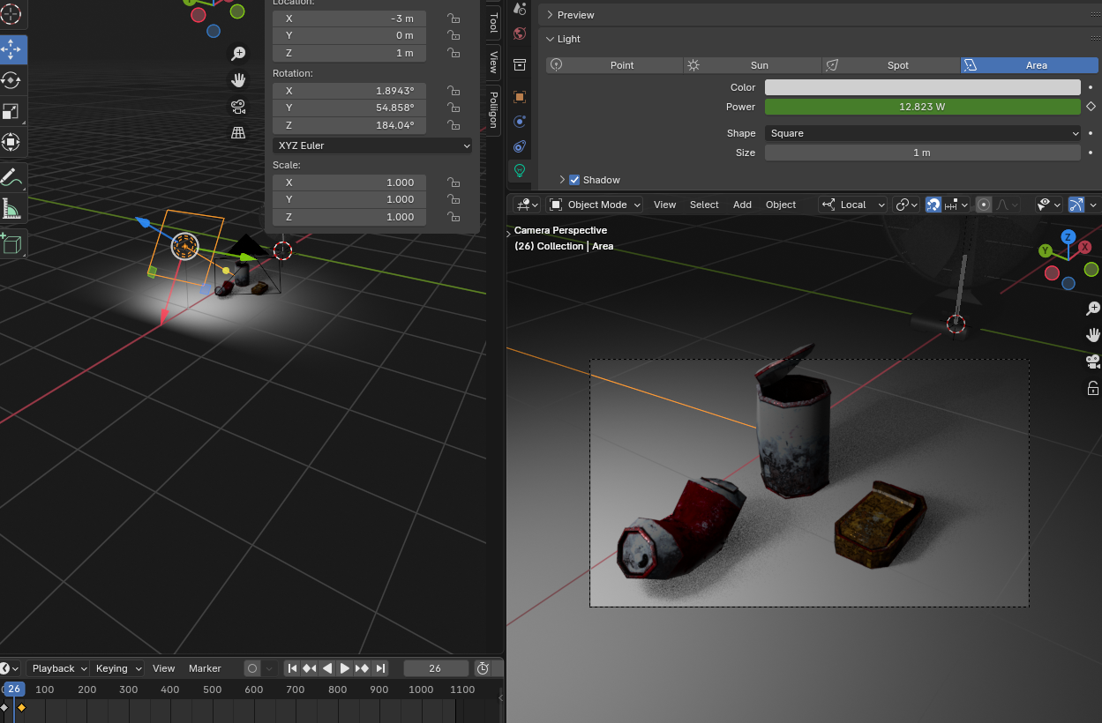
Area light toevoegen met fade in licht sterkte
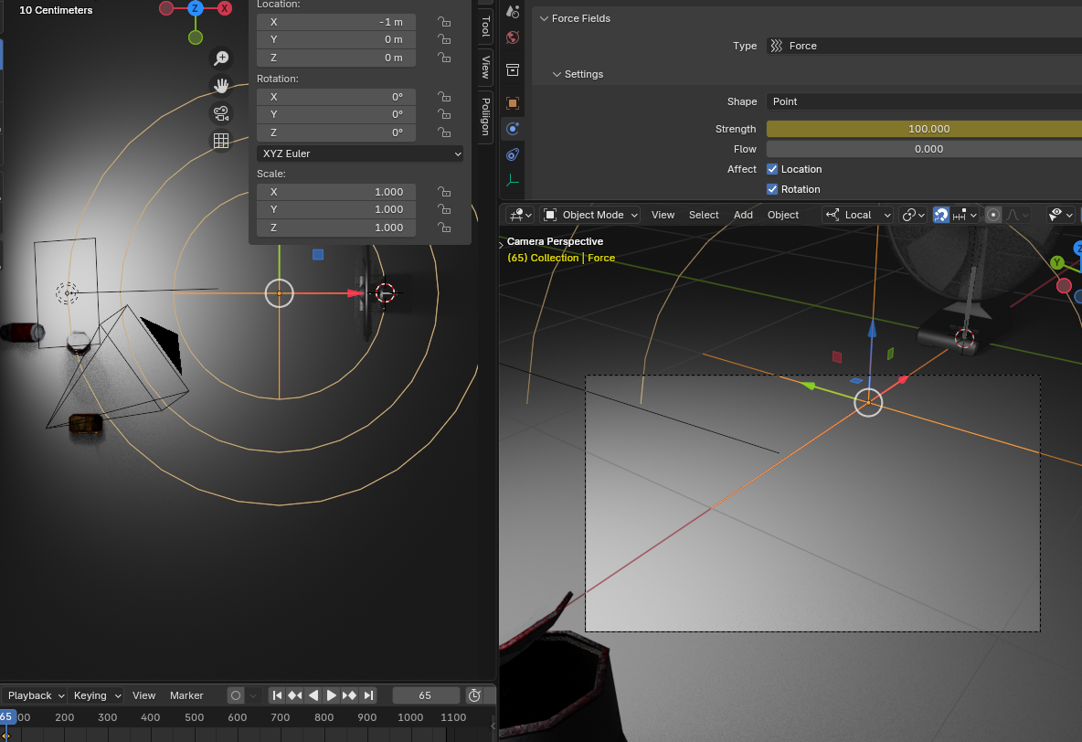
Force die blikjes wegblaast met strength die omhoog gaat na even toevoegen

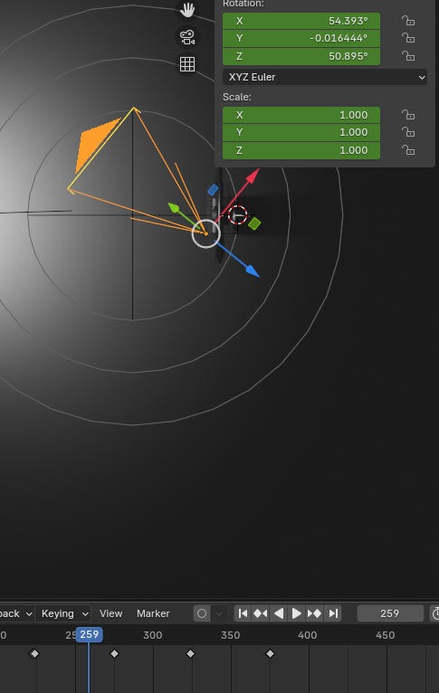
Shot 2: heen en weer beweging fan
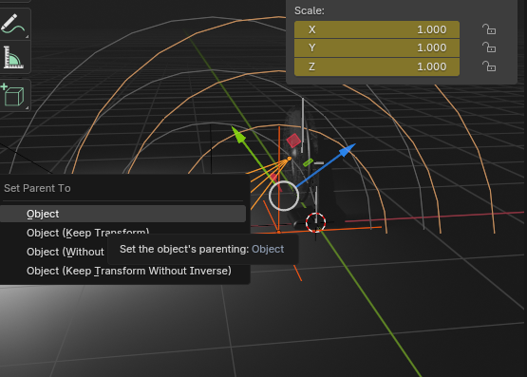
Force toevoegen aan camera
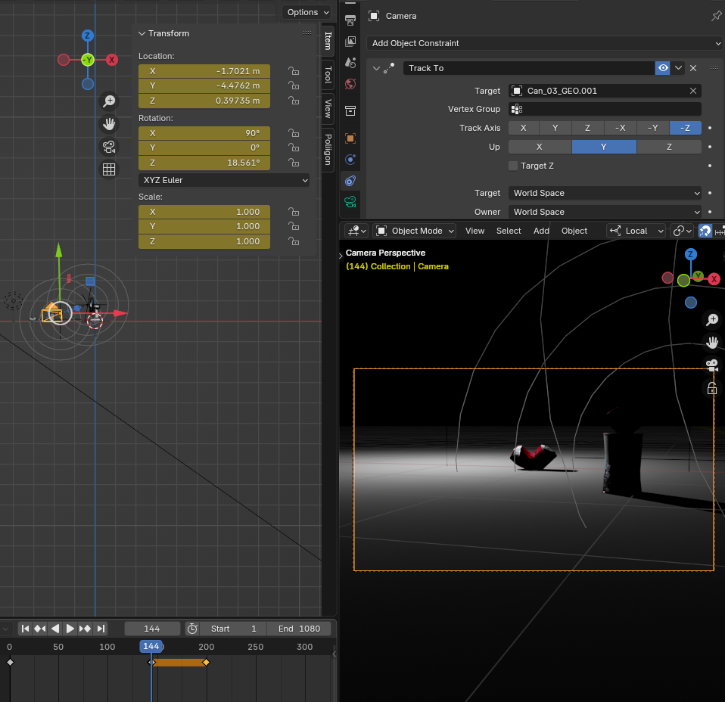Camera can laten tracken
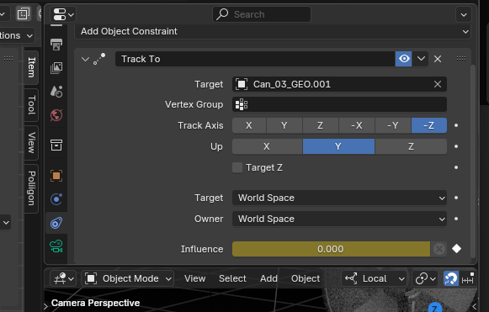
Pas laten tracken vanaf 2de shot
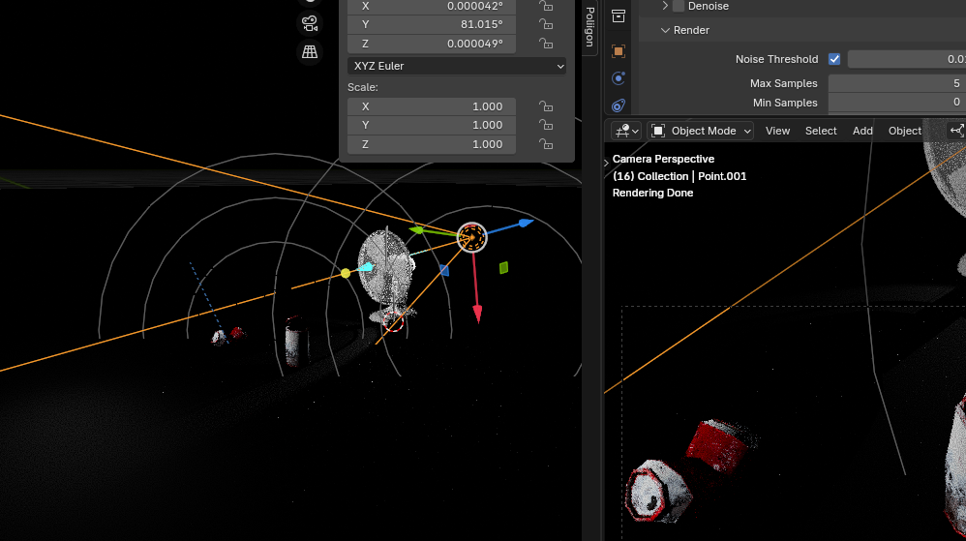
Scene en andere shots maken
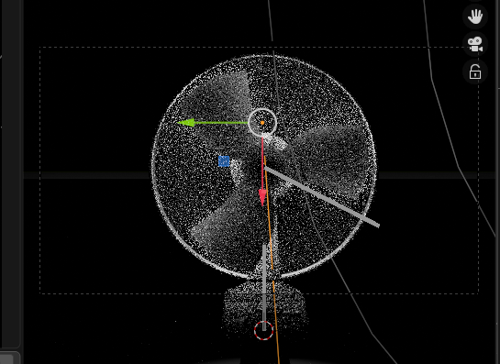
Final shot tegenlicht

